上海建桥学院课程教学进度计划表

**一、基本信息**

|  |  |  |  |
| --- | --- | --- | --- |
| 课程代码 | **2170058** | 课程名称 | **2170058** |
| 课程学分 | 2 | 总学时 | 32 |
| 授课教师 | 刘芳 | 教师邮箱 | 19013@gench.edu.cn |
| 上课班级 | 养老服务B21-1、2 | 上课教室 |  |
| 答疑时间 | 每周四下午13:00-15:00 | | |
| 主要教材 | 《健康信息管理》 | | |
| 参考资料 | 《卫生信息管理学》, 《健康保险信息技术与管理》 | | |

**二、课程教学进度**

|  |  |  |  |
| --- | --- | --- | --- |
| 周次 | 教学内容 | 教学方式 | 作业 |
| 1 | 第一章绪论：  1.知道健康信息的概  念，健康信息管理的工作原则和意义。  2.理解健康信息管理的过程的方法。  3.知道国内外健康信息化发展现状及趋势。 | 理论介绍、提问互动 |  |
| 2 | 第二章健康信息管理技术：  1.理解计算机系统与  健康信息管理之间的联系。  2.知道网络及互联网  的技术。  3.知道数据与数据挖掘的相关技术、方法。 | 理论介绍、提问互动  视频分析 |  |
| 4 | 第三章医疗信息管理：  1.知道医院信息系统的功能及组成。  2.知道医院信息系统的信息管理过程。  3．理解医院信息系统、电子病历的概念与基本内容。 | 理论介绍、提问互动  视频分析 |  |
| 5 | 第四章居民健康档案与健康管理系统：  1.知道居民健康档案、电子健康档案。  2.理解居民健康档案的管理、电子健康档案的组成及其应用。  3.知道慢性病管理、妇幼保健、重症精神疾病管理等常用健康管理系统。 | 理论介绍、提问互动  视频分析 | 1.如何对居民健康档案进行管理？  2.简述慢病管理系统的功能。 |
| 6 | 第五章公共健康信息管理：  1.知道公共健康信息的含义、采集与获取；  2.知道公共健康信息的传输。  3.理解公共健康信息的利用发布。  4.知道公共健康信息系统和我国健康信息网络的发展。 | 理论介绍、提问互动 | 案例分析-突发公共卫生事件的信息管理（课内实践） |
| 7 | 第六章大众健康信息管理：  1.知道大众健康信息传播模式、构成要素与影响因素。  2.知道用户健康信息管理内涵、理解网络大众健康信息利用。  3.知道大众健康信息服务现状级质量评价指标体系。  4.知道大众健康信息的利用提升策略。 | 理论介绍、提问互动  视频分析 |  |
| 8 | 第七章健康保险信息管理：  1.知道健康保险信息管理。  2.知道健康保险管理信息系统。  3.理解健康保险信息系统的应用情况。  4.知道健康保险信息技术及信息管理的发展前景。 | 理论介绍、提问互动  视频分析 | 视频分析-我国异地就医联网结算系统（课内实践） |
| 9 | 第八章健康信息标准：  1.知道标准与健康信息标准。  2.知道健康信息表达标准与规范。  3.知道健康信息传输与交换标准。  4.知道我国健康信息标准。 | 理论介绍、提问互动 |  |
| 10 | 第九章健康信息管理安全保障体系  1.知道信息安全保障的概念。  2.理解信息安全等级管理各阶段的内容。  3.知道医疗健康领域有关的信息安全管理制度与文件。  4.知道提高信息安全的技术手段。 | 理论介绍、提问互动  视频分析 |  |
| 11 | 第十章智慧医疗  1.知道智慧医疗，及其构成元素与意义。  2.知道智慧医疗中信息系统的交互融合作用。  3.理解现代信息技术与智慧医疗的相互作用。  4.知道互联网医疗的发展状况。 | 理论介绍、提问互动  视频分析 | 1.未来医养结合的的养老模式发展方向？  2.智慧养老系统发展前景？ |
| 12 | 第十一章健康信息分析与利用  1.知道健康信息分析的概念、特点、分类。  2.知道健康信息数据分析的步骤、常用方法。  3.知道调查研究设计方法运用。  4.知道关联规则分析法。 | 理论介绍、提问互动  视频分析 |  |
| 13 | 第十二章健康大数据  1.知道大数据、健康大数据的概念、特征。  2.知道健康大数据的存储技术。  3.知道健康大数据管理的问题、挑战。  4.知道健康大数据相关的产业及应用。 | 理论介绍、提问互动  视频分析 |  |
| 14 | 第十三章医养结合与智慧养老  1.知道医养结合、智慧医养的含义、内容。  2.知道医养结合的集中养老模式和智慧养老系统。  3.知道智慧医养服务平台及其发展。 | 理论介绍、提问互动  视频分析 |  |
| 15 | 第十四章信息技术与健康教育  1.知道健康教育与健康促进，及其关系。  2.理解信息技术在健康教育领域的应用及其优势。  3.知道健康教育的内容、服务形式。  4.知道健康教育信息化。 | 理论介绍、提问互动 |  |

**三、评价方式以及在总评成绩中的比例**

|  |  |  |
| --- | --- | --- |
| 总评构成（1+X） | 评价方式 | 占比 |
| 1 | 期末闭卷考试 | 50% |
| X1 | 平时作业 | 10% |
| X2 | 实践报告 | 20% |
| X3 | 课堂表现 | 20% |

备注：

教学内容不宜简单地填写第几章、第几节，应就教学内容本身做简单明了的概括；

教学方式为讲课、实验、讨论课、习题课、参观、边讲边练、汇报、考核等；

评价方式为期末考试“1”及过程考核“X”，其中“1”为教学大纲中规定的形式；“X”可由任课教师或课程组自行确定（同一门课程多位教师任课的须由课程组统一X的方式及比例）。包括纸笔测验、课堂展示、阶段论文、调查（分析）报告、综合报告、读书笔记、小实验、小制作、小程序、小设计等，在表中相应的位置填入“1”和“X”的方式及成绩占比。

任课教师：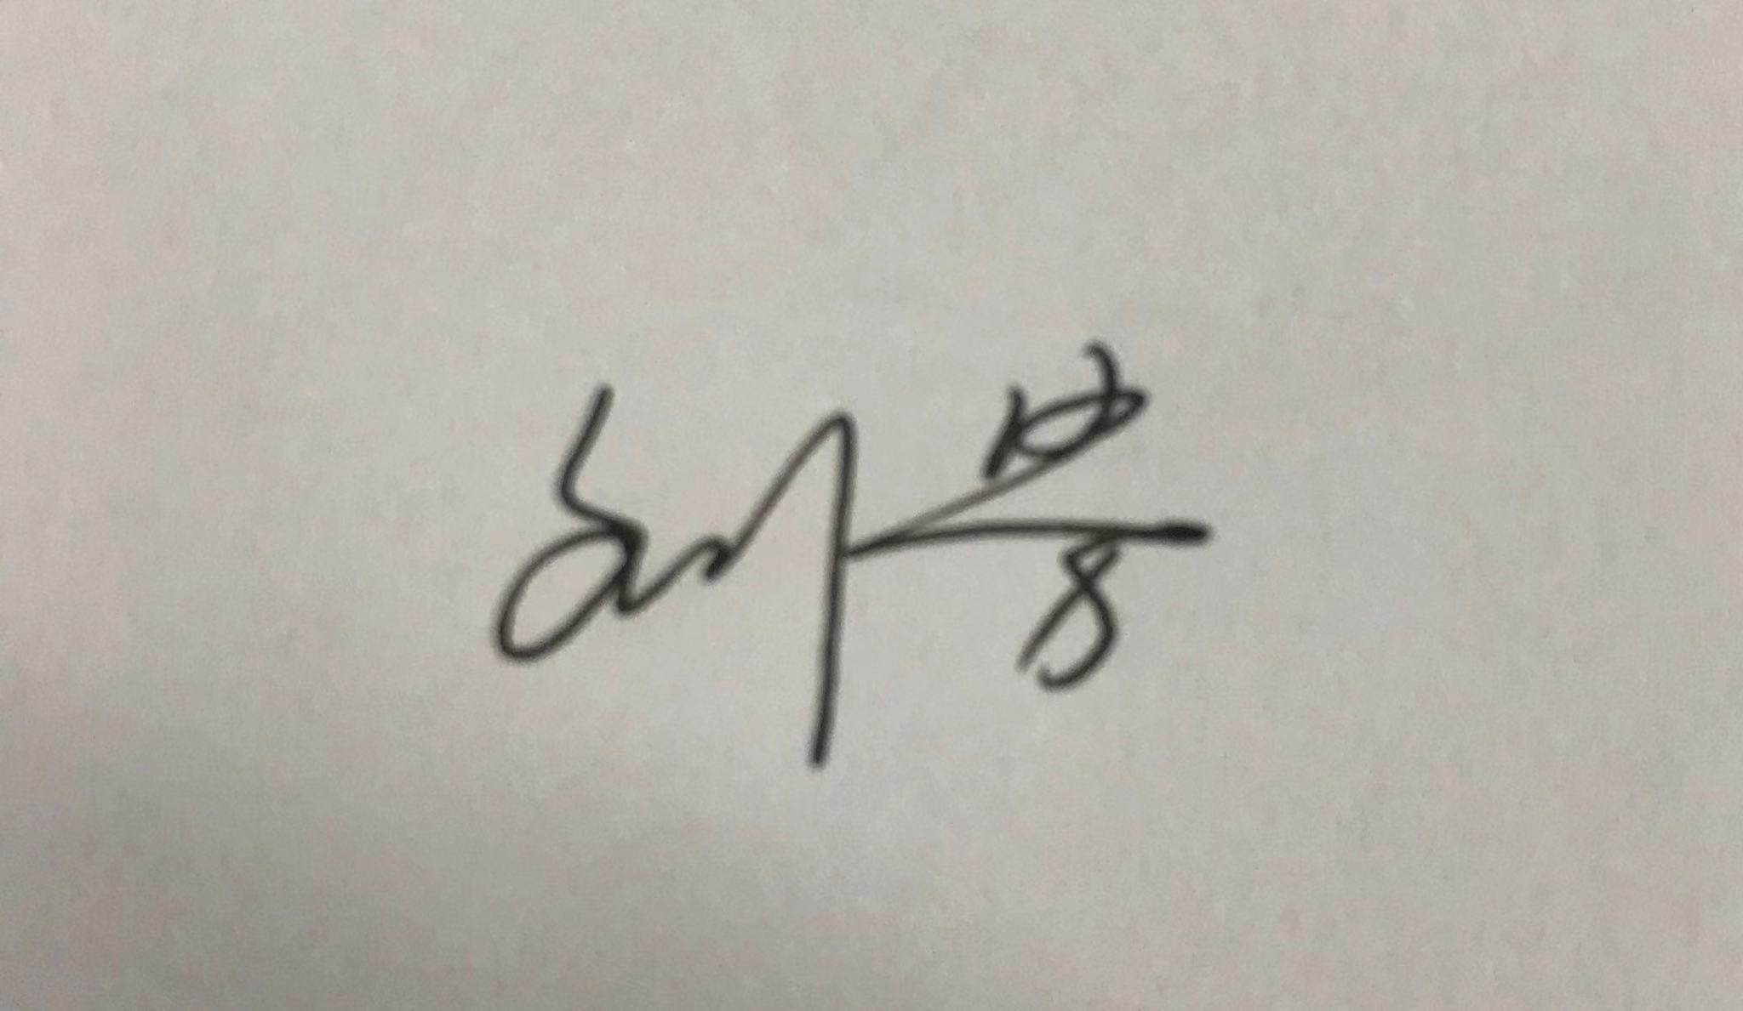 系主任审核：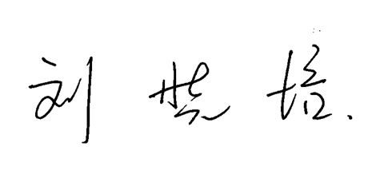 日期：2022年9月22日